

SPRAWOZDANIE
Z DZIAŁALNOŚCI
POWIATOWEGO URZĘDU PRACY
W GRÓJCU

2010 ROK

Grójec 2011

SPIS TREŚCI

- Liczba zarejestrowanych bezrobotnych
z terenu PUP w Grójcu – str. 4
- Struktura zarejestrowanych bezrobotnych – str. 4
- Bezrobotni wg czasu pozostawania bez pracy, wieku, poziomu wykształcenia
i stażu pracy stan na koniec 2010 roku – str. 4
- Bezrobotne kobiety wg czasu pozostawania bez pracy, wieku, poziomu wykształcenia
i stażu pracy stan na koniec 2010 roku – str. 6
- Kształtowanie się liczby osób bezrobotnych posiadających prawo
do zasiłku w 2010 roku – str. 7
- Napływ osób do ewidencji osób bezrobotnych – str. 8
- Wybrane kategorie bezrobotnych – str. 9
- Osoby w szczególnej sytuacji na rynku pracy – str. 11
- Liczba zarejestrowanych osób poszukujących pracy – str. 12
- Zgłoszenia zwolnień z przyczyn ekonomicznych – str. 13
- Pośrednictwo Pracy – str. 13
- Odpływ z ewidencji osób bezrobotnych – str. 14
- Osoby pobierające dodatek aktywizacyjny za 2010r. – str. 16
- Aktywne formy przeciwdziałania bezrobociu – str. 17
1. Szkolenia – str. 17
- Studia podyplomowe – str. 18
- Prace interwencyjne – str. 18
- Roboty publiczne – str. 18
- Staż – str. 19
- Staże finansowane ze środków PFRON – str. 19
- Jednorazowe środki na rozpoczęcie działalności gospodarczej – str. 19
- Refundacja kosztów poniesionych na wyposażenie lub
doposażenie stanowiska pracy dla skierowanych bezrobotnych – str. 20
- Prace społecznie użyteczne – str. 21
- Refundacja kosztów opieki nad dzieckiem do lat 7 – str. 21
- Limit środków wydatkowanych na poszczególne aktywne formy – str. 21
- Środki pozyskane z rezerwy MPiPS na programy realizowane w 2010r. – str. 22
Program „ – 30” – aktywizacja osób do 30 roku życia – str. 22
Art. 49 – program na rzecz bezrobotnych będących w szczególnej sytuacji
na rynku pracy określonych w art. 49 ustawy – str. 23
- Poradnictwo Zawodowe – str. 24
Poradnictwo zawodowe – str. 24
Poradnictwo zawodowe dla uczniów szkół ponadgimnazjalnych – str. 27
  - Klub Pracy – str. 27
    - Zajęcia aktywizacyjne – str. 28
    - Otwarty Klub Pracy – str. 28
  - Projekty współfinansowane z Europejskiego
Funduszu Społecznego w ramach PO KL w 2010r. – str. 29
    - Projekt „Aktywność drogą do sukcesu” – str. 29
    - Projekt „Pracujemy dla Ciebie – Kadra 2010” – str. 32
    - Projekt „Pracujemy dla Ciebie – Kadra 2013” – str. 32
  - Pomoc państwa w spłacie niektórych
kredytów mieszkaniowych – str. 33
  - Pozostała obsługa klientów PUP – str. 33
  - Struktura wydatków – str. 34
Fundusz Pracy – str. 34
Wydatki na ubezpieczenie zdrowotne bezrobotnych bez prawa do zasiłku – str. 34
  - Obsługa informatyczna Urzędu – str. 34
  - Warunki pracy – str. 36
  - Zatrudnienie w PUP – str. 36
Struktura zatrudnienia w PUP Grójec na dzień 31.12.2010r. – str. 36
  - Wnioski – str. 39

- Liczba zarejestrowanych bezrobotnych z terenu Powiatowego Urzędu Pracy w Grójcu
  - Struktura zarejestrowanych bezrobotnych

 | Stan na dzień 31.12.2009r. | Stan na dzień 31.12.2010r. | Przyrost (+) / spadek (-)
Stopa bezrobocia | 7,4% | 7,6 | +0,2
Liczba zarejestrowanych  (ogółem) | 3 263 | 3331 | +68
w tym:
Kobiety | 1 560 | 1681 | +121
Zwolnieni  z przyczyn zakładu pracy | 563 | 471 | -92
Z prawem do zasiłku | 800 | 441 | -359
W wieku 18-44 lat | 2 214 | 2 247 | +33
Pozostający bez pracy  powyżej 12 m-cy | 1 050 | 1 069 | +19

  - Bezrobotni wg czasu pozostawania bez pracy, wieku, poziomu wykształcenia i stażu pracy stan na koniec 2010 roku
 |  |  | Czas pozostawania bez pracy w miesiącach
Wyszczególnienie |  | Liczba bezrobotnych (ogółem) | do 1 | 1-3 | 3-6 | 6-12 | 12-24 | pow. 24
Czas pozostawania bez pracy | do 1 | 353 | 353 | X | X | X | X | X
Czas pozostawania bez pracy | 1 – 3 | 663 | X | 663 | X | X | X | X
Czas pozostawania bez pracy | 3 – 6 | 624 | X | X | 624 | X | X | X
Czas pozostawania bez pracy | 6 – 12 | 622 | X | X | X | 622 | X | X
Czas pozostawania bez pracy | 12 – 24 | 610 | X | X | X | X | 610 | X
Czas pozostawania bez pracy | pow. 24 | 459 | X | X | X | X | X | 459
Wiek | 18 – 24 | 795 | 115 | 240 | 213 | 118 | 88 | 21
Wiek | 25 – 34 | 903 | 110 | 181 | 175 | 188 | 163 | 86
Wiek | 35 – 44 | 549 | 44 | 103 | 107 | 116 | 97 | 82
Wiek | 45 – 54 | 622 | 58 | 97 | 87 | 113 | 148 | 119
Wiek | 55 – 59 | 363 | 19 | 34 | 35 | 68 | 98 | 109
Wiek | 60 – 64 | 99 | 7 | 8 | 7 | 19 | 16 | 42
Wykształcenie | wyższe | 251 | 39 | 62 | 46 | 47 | 41 | 16
Wykształcenie | policealne i średnie zawodowe | 677 | 66 | 146 | 137 | 141 | 126 | 61
Wykształcenie | średnie ogólnokształcące | 448 | 50 | 137 | 111 | 74 | 52 | 24
Wykształcenie | zasadnicze zawodowe | 882 | 95 | 141 | 174 | 144 | 175 | 153
Wykształcenie | gimnazjalne i poniżej | 1073 | 103 | 177 | 156 | 216 | 216 | 205
Staż pracy | do 1 roku | 400 | 45 | 96 | 87 | 57 | 56 | 59
Staż pracy | 1-5 | 605 | 72 | 127 | 110 | 142 | 97 | 57
Staż pracy | 5-10 | 437 | 46 | 72 | 78 | 99 | 91 | 51
Staż pracy | 10-20 | 453 | 42 | 69 | 83 | 84 | 87 | 88
Staż pracy | 20-30 | 328 | 31 | 40 | 30 | 67 | 92 | 68
Staż pracy | 30 lat i więcej | 119 | 7 | 16 | 21 | 28 | 31 | 16
Staż pracy | bez stażu | 989 | 110 | 243 | 215 | 145 | 156 | 120
Ogółem |  | 3331 | 353 | 663 | 624 | 622 | 610 | 459

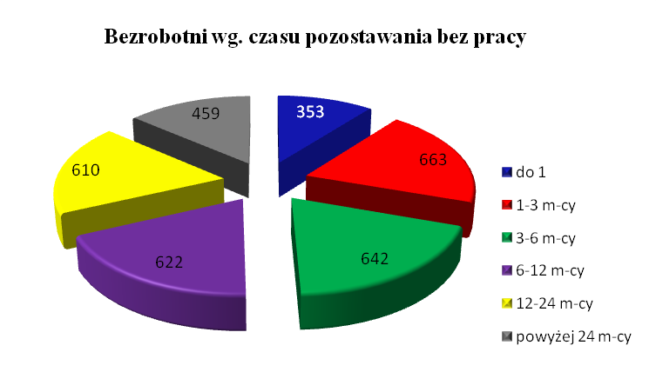

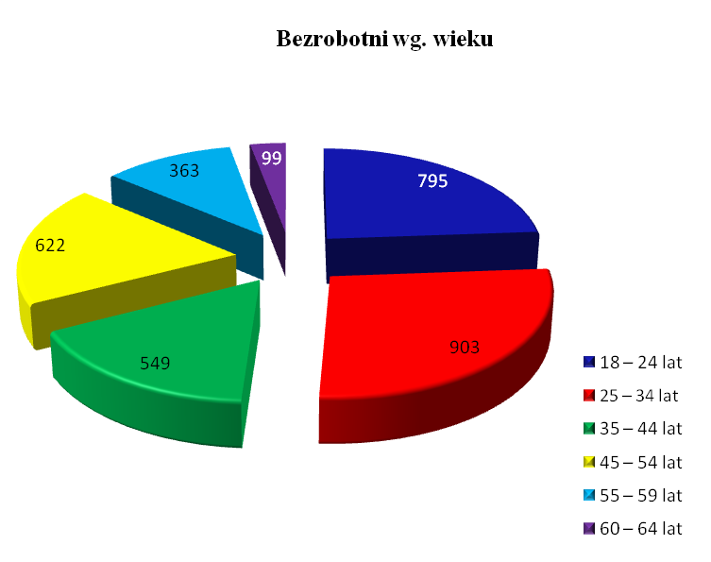

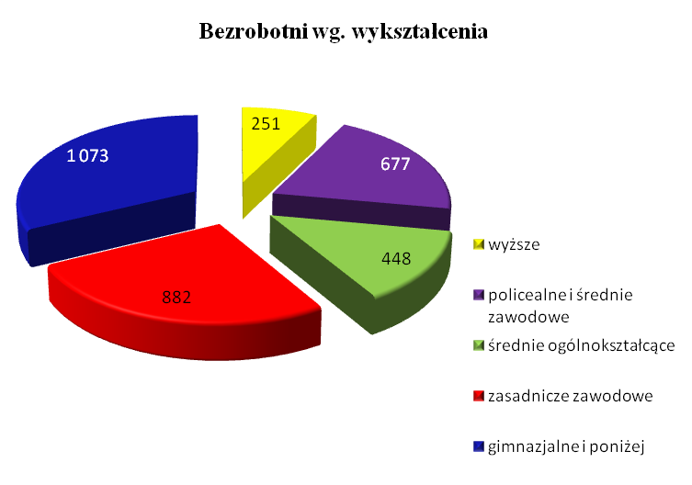

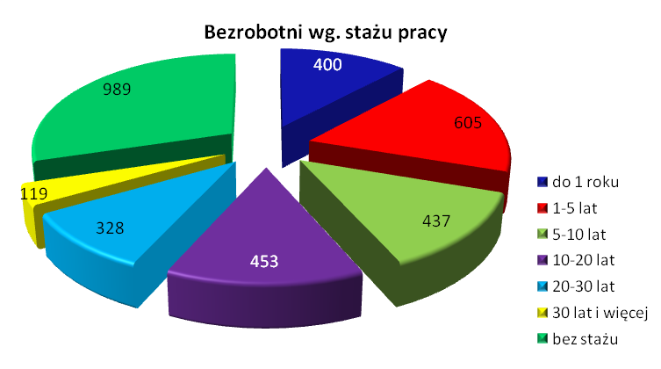

  - Bezrobotne kobiety wg czasu pozostawania bez pracy, wieku, poziomu wykształcenia
i stażu pracy stan na koniec 2010 roku
 |  |  | Czas pozostawania bez pracy w miesiącach
Wyszczególnienie |  | Liczba bezrobotnych kobiet (ogółem) | do 1 | 1-3 | 3-6 | 6-12 | 12-24 | pow. 24
Czas pozostawania bez pracy | do 1 | 157 | 157 | X | X | X | X | X
Czas pozostawania bez pracy | 1 – 3 | 349 | X | 349 | X | X | X | X
Czas pozostawania bez pracy | 3 – 6 | 332 | X | X | 332 | X | X | X
Czas pozostawania bez pracy | 6 – 12 | 320 | X | X | X | 320 | X | X
Czas pozostawania bez pracy | 12 – 24 | 309 | X | X | X | X | 309 | X
Czas pozostawania bez pracy | pow. 24 | 214 | X | X | X | X | X | 214
Wiek | 18 – 24 | 475 | 61 | 139 | 134 | 69 | 57 | 15
Wiek | 25 – 34 | 543 | 55 | 105 | 94 | 122 | 100 | 67
Wiek | 35 – 44 | 267 | 19 | 48 | 52 | 57 | 47 | 44
Wiek | 45 – 54 | 284 | 21 | 40 | 40 | 51 | 76 | 56
Wiek | 55 – 59 | 112 | 1 | 17 | 12 | 21 | 29 | 32
Wiek | 60 – 64 | X | X | X | X | X | X | X
Wykształcenie | wyższe | 185 | 30 | 45 | 33 | 36 | 31 | 10
Wykształcenie | policealne i średnie zawodowe | 401 | 38 | 80 | 90 | 86 | 72 | 35
Wykształcenie | średnie ogólnokształcące | 296 | 26 | 86 | 79 | 49 | 37 | 19
Wykształcenie | zasadnicze zawodowe | 359 | 27 | 60 | 71 | 56 | 77 | 68
Wykształcenie | gimnazjalne i poniżej | 440 | 36 | 78 | 59 | 93 | 92 | 82
Staż pracy | do 1 roku | 201 | 21 | 52 | 43 | 25 | 28 | 32
Staż pracy | 1-5 | 319 | 27 | 62 | 53 | 84 | 55 | 38
Staż pracy | 5-10 | 226 | 23 | 38 | 42 | 51 | 47 | 25
Staż pracy | 10-20 | 207 | 11 | 34 | 41 | 47 | 43 | 31
Staż pracy | 20-30 | 116 | 11 | 13 | 14 | 25 | 37 | 16
Staż pracy | 30 lat i więcej | 31 | 3 | 8 | 10 | 5 | 4 | 1
Staż pracy | bez stażu | 581 | 61 | 142 | 129 | 83 | 95 | 71
Ogółem |  | 1681 | 157 | 349 | 332 | 320 | 309 | 214

  - Kształtowanie się liczby osób bezrobotnych posiadających prawo do zasiłku
w 2010 roku
 | Liczba zarejestrowanych bezrobotnych (ogółem) | Liczba zarejestrowanych bezrobotnych kobiet (ogółem) | Liczba zarejestrowanych osób z prawem do zasiłku | Liczba zarejestrowanych kobiet z prawem do zasiłku
Styczeń | 3 406 | 1 597 | 832 | 403
Luty | 3 508 | 1 619 | 850 | 403
Marzec | 3 511 | 1 602 | 826 | 378
Kwiecień | 3 415 | 1 565 | 741 | 332
Maj | 3 289 | 1 536 | 682 | 316
Czerwiec | 3 337 | 1 603 | 685 | 344
Lipiec | 3 033 | 1 493 | 611 | 309
Sierpień | 3 217 | 1 587 | 436 | 225
Wrzesień | 3 169 | 1 592 | 419 | 217
Październik | 3 195 | 1 599 | 466 | 241
Listopad | 3 234 | 1 633 | 467 | 257
Grudzień | 3 331 | 1 681 | 441 | 226

W 2010 roku prawo do pobierania zasiłku posiadało 13,2 % zarejestrowanych z czego średnio 6,8 % stanowiły kobiety.

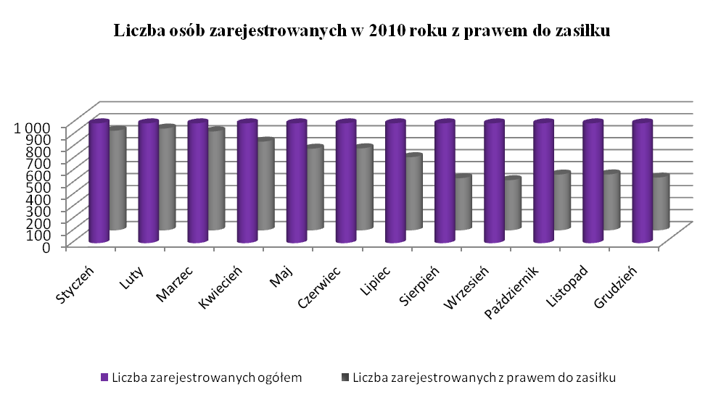

  - Napływ osób do ewidencji osób bezrobotnych w 2010 roku
 | Liczba zarejestrowanych bezrobotnych  (w m – cu) | Liczba zarejestrowanych bezrobotnych kobiet  (w m – cu) | Liczba zarejestrowanych osób z prawem do zasiłku  (w m – cu) | Liczba zarejestrowanych kobiet z prawem do zasiłku  (w m – cu)
Styczeń | 411 | 189 | 159 | 81
Luty | 417 | 188 | 141 | 60
Marzec | 403 | 193 | 135 | 62
Kwiecień | 321 | 165 | 111 | 55
Maj | 339 | 173 | 99 | 58
Czerwiec | 428 | 240 | 164 | 99
Lipiec | 375 | 204 | 101 | 58
Sierpień | 345 | 178 | 58 | 31
Wrzesień | 505 | 293 | 70 | 43
Październik | 455 | 223 | 102 | 64
Listopad | 361 | 191 | 85 | 51
Grudzień | 436 | 221 | 90 | 44

W 2010 roku do ewidencji Powiatowego Urzędu Pracy w Grójcu napłynęło 4 796 nowych bezrobotnych z czego 51,2 % stanowiły kobiety. 27,4%, tj. 1 315 osób spośród nowych klientów posiadało na dzień rejestracji prawo do zasiłku, z czego 706 osób, tj. 53,7 % uprawnionych do zasiłku stanowiły kobiety.

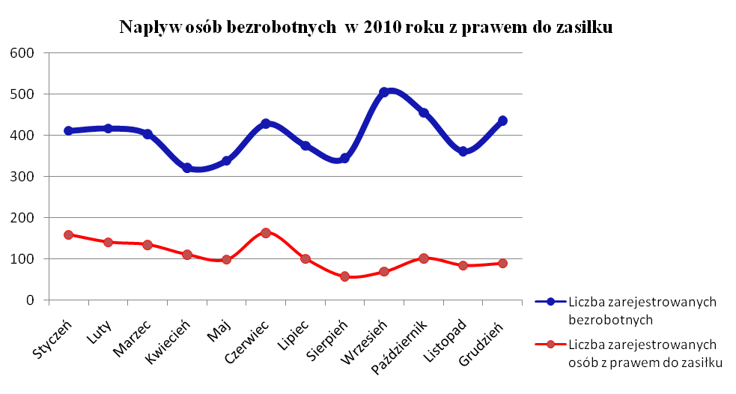

  - Wybrane kategorie bezrobotnych
 | Zamieszkali na wsi |  | Posiadający gospodarstwo rolne |  | Osoby w okresie do 12 m-cy od dnia ukończenia nauki |  | Cudzoziemcy
 | Ogółem | Kobiety | Ogółem | Kobiety | Ogółem | Kobiety | Ogółem | Kobiety
Styczeń | 1 915 | 888 | 151 | 70 | 193 | 91 | 7 | 5
Luty | 1 968 | 897 | 157 | 70 | 187 | 85 | 5 | 5
Marzec | 1 947 | 878 | 146 | 63 | 185 | 92 | 6 | 5
Kwiecień | 1 911 | 868 | 138 | 62 | 109 | 63 | 8 | 6
Maj | 1 844 | 848 | 127 | 59 | 113 | 71 | 8 | 6
Czerwiec | 1 861 | 887 | 131 | 66 | 109 | 77 | 8 | 6
Lipiec | 1 718 | 841 | 134 | 69 | 118 | 80 | 9 | 7
Sierpień | 1 866 | 914 | 139 | 66 | 160 | 112 | 9 | 7
Wrzesień | 1 825 | 912 | 137 | 65 | 175 | 115 | 10 | 8
Październik | 1 834 | 920 | 132 | 61 | 191 | 114 | 8 | 6
Listopad | 1 883 | 946 | 130 | 62 | 190 | 114 | 11 | 8
Grudzień | 1 958 | 982 | 133 | 62 | 212 | 135 | 9 | 7

Na koniec 2010r. mieszkańcy terenów wiejskich stanowili 58,8 % ogółu zarejestrowanych bezrobotnych, kobiety zamieszkałe na terenach wiejskich stanowiły 58,4 % zarejestrowanych bezrobotnych kobiet.

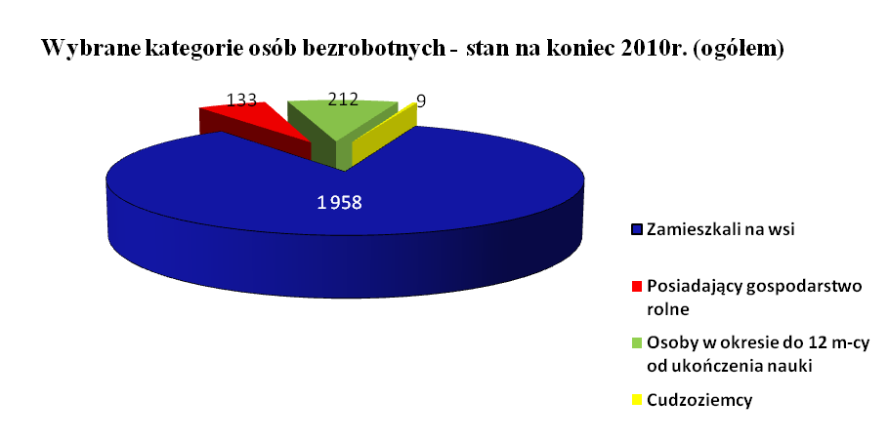

 | Liczba zarejestrowanych bezrobotnych poprzednio pracujących |  | Liczba zarejestrowanych bezrobotnych po raz pierwszy |  | Liczba zarejestrowanych bezrobotnych po raz kolejny
 | Ogółem | Kobiety | Ogółem | Kobiety | Ogółem | Kobiety
Styczeń | 302 | 136 | 118 | 48 | 293 | 141
Luty | 295 | 129 | 110 | 43 | 307 | 145
Marzec | 274 | 122 | 102 | 49 | 301 | 144
Kwiecień | 230 | 108 | 72 | 38 | 249 | 127
Maj | 221 | 102 | 105 | 55 | 234 | 118
Czerwiec | 285 | 153 | 133 | 71 | 295 | 169
Lipiec | 238 | 120 | 124 | 73 | 251 | 131
Sierpień | 204 | 86 | 118 | 76 | 227 | 102
Wrzesień | 292 | 156 | 143 | 85 | 362 | 208
Październik | 293 | 133 | 107 | 50 | 348 | 173
Listopad | 245 | 133 | 64 | 25 | 297 | 166
Grudzień | 287 | 129 | 76 | 44 | 360 | 177

W 2010 roku wśród zarejestrowanych bezrobotnych najliczniejszą grupę stanowili bezrobotni rejestrujący się po raz kolejny, tj. 3 524 osoby, w tym 1801 kobiet.

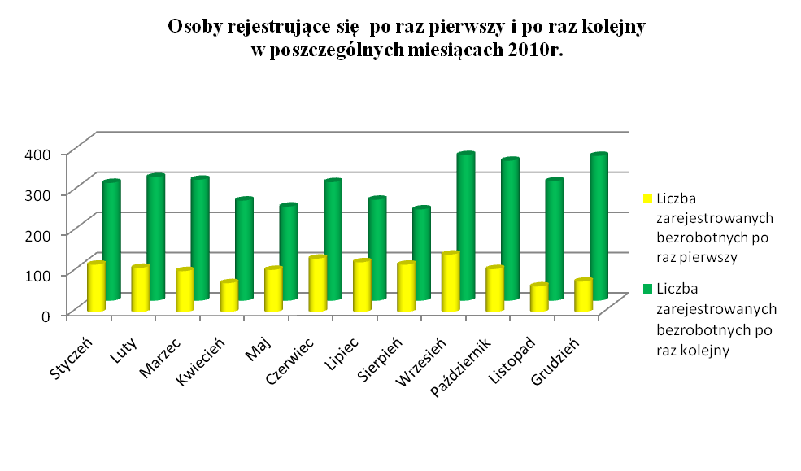

  - Osoby w szczególnej sytuacji na rynku pracy
Sytuacja osób | Stan na 31.03.2010r. |  | Stan na 30.06.2010r. |  | Stan na 30.09.2010r. |  | Stan na 31.12.2010r.
Sytuacja osób | Ogółem | Kobiety | Ogółem | Kobiety | Ogółem | Kobiety | Ogółem | Kobiety
Do 25 roku życia | 765 | 381 | 750 | 412 | 735 | 456 | 795 | 475
Które ukończyły szkołę wyższą, do 27 roku życia | 29 | 19 | 25 | 20 | 25 | 21 | 30 | 21
Długotrwale bezrobotni | 1 374 | 627 | 1 384 | 654 | 1 369 | 678 | 1 447 | 712
Kobiety, które nie podjęły zatrudnienia po urodzeniu dziecka | X | 40 | X | 71 | X | 111 | X | 145
Powyżej 50 roku życia | 809 | 256 | 796 | 248 | 803 | 254 | 833 | 275
Bez kwalifikacji zawodowych | 1 470 | 647 | 1 424 | 659 | 863 | 471 | 902 | 486
Bez doświadczenia zawodowego | 960 | 490 | 929 | 506 | 1 136 | 641 | 1 241 | 692
Bez wykształcenia średniego | 2 171 | 831 | 1 991 | 784 | 1 848 | 753 | 1 955 | 799
Samotnie wychowujące co najmniej jedno dziecko do 18 roku życia | 29 | 28 | 67 | 62 | 92 | 85 | 123 | 114
Po odbyciu kary pozbawienia wolności nie podjęli zatrudnienia | 1 | 0 | 4 | 0 | 2 | 0 | 2 | 0
Niepełnosprawni | 73 | 38 | 80 | 35 | 70 | 33 | 67 | 33

- Liczba zarejestrowanych osób poszukujących pracy

Poszukujący pracy – oznacza osobę niezatrudnioną lub cudzoziemca – członka rodziny obywatela polskiego poszukującą zatrudnienia lub innej pracy zarobkowej oraz osobę zatrudnioną zgłaszającą zamiar i gotowość podjęcia innej pracy zarobkowej lub zatrudnienia
w wyższym wymiarze czasu pracy, albo innego zatrudnienia lub innej pracy zarobkowej zarejestrowaną w powiatowym urzędzie pracy.

 | Poszukujące pracy
 | Ogółem | Kobiety
Styczeń | 36 | 18
Luty | 35 | 18
Marzec | 36 | 20
Kwiecień | 33 | 18
Maj | 20 | 9
Czerwiec | 18 | 6
Lipiec | 17 | 7
Sierpień | 17 | 7
Wrzesień | 19 | 9
Październik | 15 | 8
Listopad | 15 | 8
Grudzień | 15 | 7

- Zgłoszenia zwolnień z przyczyn ekonomicznych
m-c | Liczba przedsiębiorstw zgłaszających zwolnienia z przyczyn ekonomicznych | Liczba osób przewidywanych do zwolnienia
sierpień | 1 | 15
grudzień | 1 | 96

W sierpniu 2010 r. firma – Wojskowa Komenda Uzupełnień w Grójcu zgłosiła redukcję 15 etatów.
W grudniu 2010r. zwolnienia zgłosiła firma ZTS Polska Sp .zo.o w Grójcu. Redukcja obejmie 96 osób.

- Pośrednictwo pracy

M-c / 2010 | OFERTY PRACY
M-c / 2010 | Ogółem | z tego
M-c / 2010 | Ogółem | staże | prace społeczno - użyteczne | dla niepełnosprawnych
styczeń | 76 | 34 | 0 | 1
luty | 161 | 69 | 10 | 5
marzec | 135 | 40 | 6 | 4
kwiecień | 144 | 92 | 9 | 0
maj | 181 | 87 | 0 | 0
czerwiec | 183 | 76 | 0 | 5
lipiec | 143 | 61 | 1 | 0
sierpień | 254 | 104 | 0 | 5
wrzesień | 148 | 51 | 0 | 1
październik | 192 | 2 | 0 | 0
listopad | 103 | 3 | 0 | 0
grudzień | 120 | 0 | 0 | 1
Razem | 1840 | 619 | 26 | 22

W roku 2010 do Powiatowego Urzędu Pracy w Grójcu wpłynęło 1840 ofert pracy.
W ramach realizacji tych ofert wydano ponad 1415 skierowań do pracy. Udzielono także ponad 11.000 informacji osobom zainteresowanym podjęciem pracy. Oferty pracy są regularnie aktualizowane i udostępniane w Internecie, w Centralnej Bazie Ofert Pracy, oraz na tablicy ogłoszeń. W ramach aktualizacji ofert pośrednicy pracy średnio 2 razy w tygodniu kontaktują się z pracodawcą.
W 2010 roku dostępnych było 138 ofert pracy za granicą, na 1661 stanowisk pracy. Były to głównie oferty pracy pozyskane w ramach działania sieci EURES. Na temat posiadanych ofert pracy udzielono 16 informacji osobom zainteresowanym podjęciem pracy w krajach Unii Europejskiej. Udzielano również informacji dotyczących warunków życia i pracy w krajach EOG, jak i ogólnych informacjami dotyczących sieci - Europejskie Służby Zatrudnienia.
W 2010r. Urząd Pracy zorganizował 6 Giełd Pracy, w których udział wzięło 188 osób.
W dalszych procesach rekrutacyjnych uczestniczyło 62 osoby. W wyniku zorganizowanych giełd 18 osób podjęło zatrudnienie,
Powiatowy Urząd Pracy w Grójcu w 2010r. współpracował z 3 Ośrodkami Pomocy Społecznej. W ramach podpisanych porozumień 1 osoba została skierowana do zawarcia kontraktu socjalnego, zaś 24 osoby bezrobotne wzięły udział w projektach organizowanych przez ośrodki pomocy społecznej.
Urząd Pracy w Grójcu brał udział w promowaniu usług innych instytucji między innymi były to jednostki takie jak:
- Wojewódzki Urząd Pracy,
- Powiatowe Urzędy Pracy (w ramach wymiany informacji o ofertach pracy m.in. PUP Białobrzegi, PUP Piaseczno),
-Miejsko – Gminne Ośrodki Pomocy Społecznej,
-Agencje pracy tymczasowej,
- Jednostki szkoleniowe – m.in. NS Konsulting Sp. Z o.o., Peggy Sage Paris
- Centrum Rozwoju Zasobów Ludzkich,
- Fundacja Centrum Badania Opinii Społecznej,
- Związek Zawodowy Budowlani, Konfederacja Budownictwa i Nieruchomości, Edukacja i Praca, Krajowy Ośrodek Wspierania Edukacji Zawodowej i Ustawicznej,
- Polska Organizacja Pracodawców Osób Niepełnosprawnych,
- Inwenta Sp. Z o.o.
- Via – Fundacja na rzecz integracji zawodowej, społecznej oraz rozwoju przedsiębiorczości, Fundacja Sławek,
- inne.

- Odpływ z ewidencji osób bezrobotnych

Ogółem | miesiące |  |  |  |  |  |  |  |  |  |  |  | Razem
Ogółem | I | II | III | IV | V | VI | VII | VIII | IX | X | XI | XII | Razem
Ogółem wyłączone | 268 | 315 | 400 | 417 | 465 | 380 | 679 | 161 | 553 | 429 | 322 | 339 | 4728
Podjęcie pracy | 104 | 114 | 208 | 217 | 175 | 225 | 221 | 77 | 390 | 184 | 145 | 165 | 2225
Podjęcie pracy niesubsydiowanej | 101 | 101 | 178 | 173 | 133 | 157 | 156 | 50 | 353 | 148 | 112 | 148 | 1810
Podjęcie pracy subsydiowanej | 3 | 13 | 30 | 44 | 42 | 68 | 65 | 27 | 37 | 36 | 33 | 17 | 415
Roboty publiczne | 1 | 0 | 5 | 3 | 0 | 8 | 8 | 3 | 3 | 15 | 0 | 2 | 48
Prace interwencyjne | 2 | 7 | 9 | 10 | 10 | 12 | 9 | 3 | 6 | 3 | 3 | 0 | 74
Podjęcie działalności gosp. | 0 | 6 | 16 | 29 | 22 | 12 | 32 | 13 | 23 | 12 | 22 | 6 | 193
Podjęcie pracy w ramach refundacji kosztów utworzonego stanowiska | 0 | 0 | 0 | 2 | 10 | 36 | 16 | 8 | 5 | 6 | 8 | 9 | 100
Rozpoczęcie szkolenia | 0 | 0 | 3 | 4 | 4 | 14 | 7 | 45 | 36 | 12 | 23 | 2 | 150
Rozpoczęcie stażu | 9 | 27 | 92 | 47 | 60 | 75 | 96 | 18 | 88 | 48 | 3 | 0 | 563
Rozpoczęcie prac społeczno - użytecznych | 0 | 10 | 6 | 9 | 0 | 0 | 1 | 0 | 0 | 0 | 0 | 0 | 26
Odmowy podjęcia pracy | 10 | 11 | 12 | 14 | 26 | 16 | 37 | 12 | 11 | 12 | 9 | 8 | 178
Nie potwierdzenie gotowości | 110 | 129 | 57 | 88 | 166 | 24 | 302 | 3 | 5 | 147 | 121 | 150 | 1302
Dobrowolna rezygnacja | 18 | 5 | 8 | 19 | 9 | 16 | 2 | 3 | 15 | 11 | 10 | 7 | 123

Kobiety ogółem | Miesiące
Kobiety ogółem | I | II | III | IV | V | VI | VII | VIII | IX | X | XI | XII | Razem
Ogółem  wyłączone | 152 | 166 | 210 | 202 | 202 | 173 | 314 | 84 | 288 | 216 | 157 | 173 | 2337
Podjęcie pracy | 73 | 67 | 117 | 96 | 70 | 102 | 123 | 44 | 195 | 89 | 75 | 99 | 1150
Podjęcie pracy niesubsydiowanej | 71 | 61 | 100 | 83 | 55 | 71 | 96 | 31 | 174 | 69 | 59 | 95 | 965
Podjęcie pracy subsydiowanej | 2 | 6 | 17 | 13 | 15 | 31 | 27 | 13 | 21 | 20 | 16 | 4 | 185
Roboty publiczne | 1 | 0 | 3 | 1 | 0 | 2 | 0 | 1 | 2 | 7 | 0 | 0 | 17
Prace interwencyjne | 1 | 3 | 8 | 5 | 6 | 6 | 7 | 2 | 5 | 3 | 1 | 0 | 47
Podjęcie działalności gosp. | 0 | 3 | 6 | 6 | 5 | 3 | 10 | 5 | 10 | 8 | 11 | 2 | 69
Podjęcie pracy w ramach refundacji kosztów utworzonego stanowiska | 0 | 0 | 0 | 1 | 4 | 20 | 10 | 5 | 4 | 2 | 4 | 2 | 52
Rozpoczęcie szkolenia | 0 | 0 | 0 | 1 | 0 | 1 | 1 | 21 | 8 | 11 | 11 | 0 | 54
Rozpoczęcie stażu | 6 | 21 | 53 | 35 | 42 | 50 | 64 | 10 | 64 | 40 | 1 | 0 | 386
Rozpoczęcie prac społeczno – użytecznych | 0 | 8 | 3 | 4 | 0 | 0 | 0 | 0 | 0 | 0 | 0 | 0 | 15
Odmowy podjęcia pracy | 4 | 6 | 2 | 5 | 12 | 4 | 10 | 5 | 7 | 5 | 2 | 5 | 67
Nie potwierdzenie gotowości | 42 | 55 | 19 | 35 | 61 | 9 | 110 | 0 | 3 | 55 | 55 | 58 | 502
Dobrowolna rezygnacja | 16 | 3 | 7 | 18 | 7 | 5 | 0 | 3 | 8 | 9 | 7 | 7 | 90

W 2010r. wyrejestrowano z różnych przyczyn z ewidencji 4728 osób bezrobotnych, z czego 2337 osób tj. 49% stanowiły kobiety.
Z powodu podjęcia pracy wyrejestrowano 2225 osób, z tego 1150 osób tj. 52% stanowiły kobiety. Zatrudnienie subsydiowane podjęło 415 osób, z czego 185 osób tj. 45% stanowiły kobiety.
W kategorii wyłączeń z powodu braku gotowości do podjęcia pracy, w 2010r. wyłączono 1302 osoby, z czego 39% stanowiły kobiety, tj. 502 osoby. 178 osób odmówiło podjęcia pracy,
z czego 38% tj. 67 osób to kobiety.
Z powodu dobrowolnej rezygnacji wyłączono 123 osoby, z czego 73% tj. 90 osób stanowiły kobiety.

- Osoby pobierające dodatek aktywizacyjny za 2010 rok
Miesiąc | Osoby, które podjęły zatrudnienie w wyniku skierowania przez PUP w miesiącu sprawozdawczym |  | Osoby, które podjęły pracę z własnej inicjatywy w miesiącu sprawozdawczym |  | Osoby uprawnione  w końcu miesiąca sprawozdawczego do otrzymania dodatku aktywizacyjnego
Miesiąc | Ogółem | Kobiety | Ogółem | Kobiety | Ogółem | Kobiety
Styczeń | 0 | 0 | 11 | 9 | 40 | 21
Luty | 0 | 0 | 7 | 6 | 33 | 21
Marzec | 0 | 0 | 6 | 5 | 31 | 21
Kwiecień | 0 | 0 | 6 | 5 | 27 | 16
Maj | 0 | 0 | 0 | 0 | 0 | 0
Czerwiec | 0 | 0 | 17 | 7 | 28 | 13
Lipiec | 0 | 0 | 2 | 1 | 22 | 8
Sierpień | 0 | 0 | 2 | 2 | 14 | 6
Wrzesień | 0 | 0 | 8 | 6 | 18 | 9
Październik | 0 | 0 | 5 | 3 | 19 | 9
Listopad | 0 | 0 | 6 | 2 | 16 | 4
Grudzień | 0 | 0 | 2 | 0 | 17 | 4

W 2010 roku 72 osoby, które z własnej inicjatywy podjęły zatrudnienie, nabyły prawo do dodatku aktywizacyjnego, z czego 63,88 % stanowiły kobiety.
- Aktywne formy przeciwdziałaniu bezrobociu
1. Szkolenia
W 2010 r. na szkolenia osób bezrobotnych wydatkowano kwotę 418.795,00 zł.
W szkoleniach uczestniczyło 150 osób, w tym 54 kobiety. Szkolenia ukończyło 148 osób.
2 osoby przerwały szkolenie na podjęcie zatrudnienia.
W 2010 r. po ukończonych szkoleniach pracę podjęło 70 osób (w tym 24 osoby kończące szkolenia w 2009r.)
Efektywność zatrudnieniowa po ukończonych szkoleniach grupowych i indywidualnych ogółem wyniosła 47%. Efektywność zatrudnieniowa po szkoleniach indywidualnych – 50%.*
Największym zainteresowaniem w ramach szkoleń indywidualnych cieszyły się szkolenia z zakresu:
„Kwalifikacja wstępna na przewóz rzeczy”
„Prawo jazdy kat. C, C+E, D”
„Pracownik ochrony fizycznej osób i mienia”
„Operator koparkoładowarki”.

Tematyka szkoleń grupowych organizowanych w 2010 r.

Lp. | Nazwa szkolenia | Liczba osób skierowanych na szkolenie | Liczba osób, które podjęły pracę po szkoleniu | Efektywność  szkolenia  (4:3)
1 | 2 | 3 | 4 | 5
1. | Asystentka biurowa | 20 | 7 | 35%
2. | Kierowca wózka jezdniowego | 20 | 5 | 25%
3. | Księgowość podstawowa | 10 | 4 | 40%
4. | Magazynier z obsługą wózka jezdniowego | 20 | 5 | 25%
5. | Fryzjerstwo | 5 | 0 | 0%
6. | Kosmetyka, wizaż, stylizacja paznokci | 5 | 0 | 0%
7. | Aktywne poszukiwanie pracy | 20 | 0 | 0%
 | Ogółem: | 100 | 21 | 21%

2. Studia podyplomowe

W 2010 r. zawarto 1 umowę z osobą bezrobotną o sfinansowanie kosztów studiów podyplomowych i kontynuowano realizację 1 umowy z roku 2009. Ogółem w 2010 r.
na realizację zadania ze środków Funduszu Pracy wydatkowano kwotę 7.143 zł. Jedna osoba
w trakcie studiów podjęła zatrudnienie.

3. Prace interwencyjne
W 2010 roku zawarto 56 umów z pracodawcami, w wyniku, których podjęło zatrudnienie
w ramach prac interwencyjnych łącznie 74 bezrobotnych, Kontynuowano również refundacje
58 stanowisk pracy przechodzących z roku ubiegłego.
Łącznie w roku 2010 finansowano 132 stanowiska pracy w ramach prac interwencyjnych.
Najczęściej skierowani do prac interwencyjnych zajmowali stanowiska takie jak:
-pracownik biurowy (30 osób)
-robotnik melioracyjny (4 osoby)
-opiekunka (3 osoby)
-sprzedawca (4 osoby)
-robotnik gospodarczy ( 3 osoby)
- dozorca ( 3 osoby)
Zakończyło prace interwencyjne 61 osób, z tego dalsze zatrudnienie na stanowiskach kontynuuje 20 osób.
Efektywność zatrudnieniowa prac interwencyjnych wynosiła 32,8 %
4. Roboty publiczne
W 2010 roku zawarto 28 umów z pracodawcami w wyniku, których podjęło zatrudnienie
w ramach robót publicznych łącznie 47 bezrobotnych. Kontynuowano również refundacje
20 stanowisk pracy przechodzących z roku ubiegłego.
Łącznie w roku 2010 finansowano 67 stanowisk pracy w ramach robót publicznych.
Skierowani do robót publicznych zajmowali stanowiska takie jak:
- pracownik fizyczny ( 23 osoby)
-pracownik biurowy (10 osób)
-robotnik gospodarczy (9 osób)
Zakończyło roboty publiczne 44 osoby, z tego dalsze zatrudnienie na stanowiskach kontynuuje
5 osób.
Efektywność zatrudnieniowa robót publicznych wynosiła 10,64 %.
5. Staż
W okresie od stycznia do grudnia 2010r. zawarto 419 umów w sprawie odbywania stażu.
W ramach zawartych umów na staż skierowano 563 osoby. 402 osoby kontynuowały staż na podstawie umów zawartych w roku ubiegłym. W 2010 r. staż zakończyło 721 osób, z czego zatrudnienie na dalszy okres po zakończeniu stażu znalazło 264 osób. Efektywność wyniosła – 36,62%.
Najczęściej organizowane stanowiska stażu to:
- pracownik biurowy i sekretarka,
- sprzedawca,
- fryzjer i kosmetyczka,
- gastronom
- stanowiska pomocnicze w placówkach oświatowych.
Organizatorzy, u których zorganizowano najwięcej staży, to:
- Komenda Powiatowa Policji,
- Poczta Polska,
- Sąd Rejonowy,
- Zakład Ubezpieczeń Społecznych,
- Agencja Restrukturyzacji i Modernizacji Rolnictwa,
- Urzędy Gminy i Miasta,
- Banki.

6. Staże finansowane ze środków Państwowego Funduszu Rehabilitacji Osób Niepełnosprawnych
W roku 2010 dwie osoby niepełnosprawne kontynuowały staż rozpoczęty w 2009r. Ze środków PFRON na wypłatę stypendiów stażowych w roku 2010 wydatkowano kwotę 6.855,26 zł.

7. Jednorazowe środki na rozpoczęcie działalności gospodarczej

W 2010 r. 193 bezrobotnych otrzymało jednorazowo środki na rozpoczęcie działalności gospodarczej. Ogółem na wsparcie samozatrudnienia wydatkowano kwotę 3.633.340,00 zł. Bezrobotni najczęściej rozpoczynali działalność gospodarczą w zakresie usługowo – handlowym np.: sklepy, zakłady gastronomiczne, zakłady fryzjerskie, usługi remontowo – budowlane, usługi sprzątające, itp.
Inne rodzaje działalności rozpoczynane przez bezrobotnych, to np.:
- kancelaria adwokacka
- kantor wymiany walut
- gabinet rehabilitacyjny
- biuro projektowania wnętrz
- ekologiczna piekarnia.

Ilość dotacji udzielonych w poszczególnych miesiącach w 2010 roku

Miesiąc | Liczba dzielonych dotacji | Rodzaj działalności
Luty | 6 | usługowa -5  usługowo- handlowa -1
Marzec | 16 | usługowa - 11  handlowa – 5
Kwiecień | 29 | usługowa - 21  handlowa - 8
Maj | 22 | usługowa - 16  handlowa - 6
Czerwiec | 12 | usługowa - 8  handlowa – 3  produkcyjna - 1
Lipiec | 32 | usługowa - 6  handlowa - 26
Sierpień | 13 | usługowa -10  handlowa - 3
Wrzesień | 23 | usługowa - 7  handlowa - 16
Październik | 12 | usługowa - 6  handlowa - 6
Listopad | 22 | usługowa - 14  handlowa – 8
Grudzień | 6 | usługowa - 4  handlowa - 2
Ogółem | 193 | Na kwotę 3.633.340 zł

8. Refundacja kosztów poniesionych na wyposażenie lub doposażenie stanowiska pracy dla skierowanego bezrobotnego
W 2010 r. zawarto 73 umowy z podmiotami gospodarczymi, w ramach których zrefundowano utworzenie 100 stanowisk. Na powyższą formę wsparcia wydatkowano kwotę 1.890.300,00 zł. Najczęściej tworzone stanowiska pracy to: pracownik fizyczny, pracownik biurowy, sprzedawca, pracownik budowlany, nauczyciel przedszkola.
9. Prace społecznie użyteczne
W 2010 r. w wyniku porozumień zawartych z gminami w Nowe Miasto, Warka i Goszczyn do wykonywania prac społecznie użytecznych skierowano 26 bezrobotnych korzystających ze świadczeń pomocy społecznej.
Skierowani do prac społecznie użytecznych najczęściej wykonywali: prace porządkowe
i pielęgnacyjne na terenie gmin, zajmowali się utrzymywaniem terenów zieleni i placów zabaw wokół budynków użyteczności publicznej. Wysokość refundacji dla gmin z tytułu zorganizowania pras społecznie użytecznych wyniosła 21.185,00 zł.

10. Refundacja kosztów opieki nad dzieckiem do lat 7

W roku 2010 koszty opieki nad dzieckiem do lat 7 zrefundowano 3 osobom (opłata za przedszkole).
Z przedmiotowej formy wsparcia mogły skorzystać osoby samotnie wychowujące dziecko, skierowane na staż, szkolenie lub podejmujące zatrudnienie pod warunkiem, że osiągają
z tego tytułu miesięczne przychody nieprzekraczające minimalnego wynagrodzenia za płacę. Refundacja kosztów opieki następuje na okres odbywania stażu lub szkolenia w wysokości nie wyższej niż połowa zasiłku ( wysokość zasiłku wynosi 717,00zł) na każde dziecko, na które poniesiono koszty opieki.
Kwota wydatkowana na w/w formę wsparcia w roku 2010 wynosiła 2.110,00 zł.

11. Limit środków wydatkowanych na poszczególne aktywne formy

Lp. | Forma aktywizacji | Kwota Funduszu Pracy wydatkowana na aktywizację  w 2010r. | Liczba uczestników programu | Liczba uczestników kończących program | Liczba uczestników kontynuujących program w 2011r. | Zobowiązania na rok 2011
1. | Szkolenia | 418.795,00 | 150 | 150 | - | -
2. | Studia podyplomowe | 7.220,00 | 2 | 1 | 1 | 570,00
3. | Prace interwencyjne | 579.829,00 | 132 | 64 | 68 | 339.057,00
4. | Roboty publiczne | 360.674,00 | 67 | 46 | 21 | 91.421,00
5. | Prace społecznie użyteczne | 21.185,00 | 26 | 26 | - | -
6. | Staże | 5.706.697,00 | 964 | 753 | 211 | 1.279.338,00
7. | Środki na podjęcie działalności gospodarczej | 3.633.340,00 | 193 | 193 |  | -
8. | Ref. kosztów wyposażenia stanowisk pracy | 1.890.300,00 | 100 | 100 | - | -
9. | Ref. kosztów opieki nad dzieckiem do lat 7 | 2.110,00 | 3 | 3 | - | -
10. | Ref. składek KRUS | 6.650,00 | 6 | 6 | - | -
 |  | 12.626.800,00 | 1643 | 1342 | 301 | 1.710.386,00

12. Środki pozyskane z rezerwy Ministra Pracy i Polityki Społecznej na programy realizowane w 2010r.
- Program , - 30” – aktywizacja osób do 30 roku życia
Realizacja projektu rozpoczęła się od 01.07.2010r. i zakończy się 30.06.2011r.
Celem programu było zwiększenie aktywności zawodowej osób poniżej 30-tego roku życia zarejestrowanych w PUP, które stanowią ok. 41% ogólnej liczby zarejestrowanych bezrobotnych w naszym urzędzie. Ponad 39% z nich legitymuje się wykształceniem niższym niż średnie oraz brakiem kwalifikacji zawodowych. Niska aktywność zawodowa i niskie kwalifikacje powodują, że grupa ta staje się mniej atrakcyjna dla potencjalnych pracodawców. Ponadto osoby te posiadają słabą motywację do poszukiwania zatrudnienia na stale zmieniającym się rynku pracy.
Wychodząc naprzeciw problemom tej grupy bezrobotnych urząd przystąpił do realizacji programu aktywizacji zawodowej osób do 30 roku życia.
W ramach programu pozyskano kwotę 3.000.000,00zł. W ramach powyższej kwoty zaktywizowano 384 młodych bezrobotnych, realizowano następujące formy wsparcia:
- staże
- jednorazowe środki na podjęcie działalności gospodarczej
- wyposażenia stanowisk pracy
- prace interwencyjne
- szkolenia
Dodatkowym wsparciem w ramach kwoty przeznaczonej na staże była refundacja kosztów dojazdu osobom odbywającym staż poza miejscem zamieszkania. Z powyższej formy wsparcia skorzystało 98 bezrobotnych przebywających na stażu. Na powyższe zadanie wydatkowano kwotę 34.260,00zł.
Monitoring realizacji programu ,,-30”
Lp. | Forma aktywizacji | Liczba uczestników programu |  | Liczba uczestników kończących program |  | Liczba uczestników kontynuujących program w roku 2011 |  | Kwota wydatkowana  w zł | Kwoty zobowiązań na 2011r.  w zł
Lp. | Forma aktywizacji | ogółem | kobiety | ogółem | kobiety | ogółem | kobiety | Kwota wydatkowana  w zł | Kwoty zobowiązań na 2011r.  w zł
1. | Staże | 248 | 172 | 111 | 72 | 137 | 100 | 987.000,00 | 750.000,00
2. | Jednorazowe środki na podjęcie działalności | 49 | 17 | 49 | 17 | - | - | 930.600,00
3. | Ref. wyposażenia stanowisk pracy | 52 | 29 | 52 | 29 | - | - | 981.600,00
4. | Prace interwencyjne | 11 | 8 | 2 | 1 | 9 | 7 | 35.880,00 | 40.770,00
5. | Szkolenia | 24 | 10 | 24 | 10 | - | - | 64.920,00
 |  | 384 | 236 | 238 | 129 | 146 | 107 | 3.000.000,00 | 970.770,00

Po 31.12.2010r. działania realizowane w projekcie finansowane będą z kwoty (limitu) Funduszu Pracy ustalonej na rok 2011. Ocena efektywności programu możliwa będzie po 3 miesiącach od jego zakończenia, tj. we wrześniu 2011 roku.

- Art. 49 – program na rzecz bezrobotnych będących w szczególnej sytuacji na rynku pracy określonych w art. 49 ustawy

Program skierowany był do bezrobotnych będących w szczególnej sytuacji na rynku pracy
ze szczególnym uwzględnieniem:
- bezrobotnych do 25 roku życia
- bezrobotnych długotrwale
- bezrobotnych powyżej 50 roku życia
- bezrobotnych bez kwalifikacji zawodowych, bez doświadczenia zawodowego lub bez wykształcenia średniego
Realizacja programu rozpoczęła się w październiku 2010r. i zakończyła się 31.12.2010r.
Na aktywizacje tej grupy bezrobotnych pozyskano kwotę 200.000,00zł.
W ramach programu wsparciem objęto 131 bezrobotnych spełniających jeden z wyżej wymienionych warunków. Realizowano następujące formy wsparcia: jednorazowe środki na podjęcie działalności gospodarczej, szkolenia, refundacja kosztów dojazdu osobom odbywającym staż.

Monitoring programu Art.49

Lp. | Forma wsparcia | Liczba uczestników programu |  | Kwota wydat.  w zł
Lp. | Forma wsparcia | Ogółem | Kobiety | Kwota wydat.  w zł
1 . | Jednorazowe środki na podjęcie dział. gosp. | 7 | 2 | 133.700,00
2. | Szkolenia | 21 | 11 | 25.100,00
3. | Ref. kosztów dojazdu osobom odbywającym staż | 103 | 80 | 41.200,00
 |  | 131 | 93 | 200.000,00

- PORADNICTWO ZAWODOWE

W roku 2010 z usług doradcy zawodowego skorzystało ogółem 999 osób, w tym
557 kobiet (55,6%). Były to przede wszystkim osoby zarejestrowane w PUP Grójec jako osoby bezrobotne i 11 osób niezarejestrowanych, korzystających z poradnictwa indywidualnego.

Korzystający z usług poradnictwa zawodowego i informacji zawodowej

Ilość osób | Poradnictwo zawodowe |  |  | Informacja zawodowa
Ilość osób | Porada indywidualna | Porada grupowa | Badania testowe | Informacja indywidualna | Informacja grupowa
Ogółem | 900 | 37 | 10 | 99 | 198
Kobiety | 498  (55,3%) | 14  (37,8%) | 10  (100%) | 59  (59,6%) | 129  (65,2%)

Z powyższych danych wynika, że w 2010 roku ze wsparcia doradcy zawodowego najczęściej korzystały kobiety.

Wybrane kategorie osób bezrobotnych, którzy skorzystali z usług doradcy zawodowego
w ramach indywidualnych spotkań
Wyszczególnienie | Liczba osób
Wyszczególnienie | Ogółem |  | Kobiety
Wyszczególnienie | Liczba | % | Kobiety
Bezrobotni do 25 roku życia | 430 | 48,4 | 269
Bezrobotni powyżej 50 roku życia | 68 | 7,7 | 22
Zarejestrowani do 6 m-cy w PUP | 470 | 52,9 | 288
Zarejestrowani od 6 do 12 m-cy w PUP | 161 | 18,1 | 77
Zarejestrowani powyżej 12 m-cy w PUP | 258 | 29 | 124
Niepełnosprawni | 5 | 0,6 | 3
Zamieszkali na wsi | 485 | 54,6 | 263
Bezrobotni z wykształceniem wyższym | 124 | 13,9 | 90
Bezrobotni z wykształceniem średnim zawodowym | 223 | 25,1 | 127
Bezrobotni z wykształceniem ogólnym | 242 | 27,2 | 165
Bezrobotni z wykształceniem zasadniczym zawodowym | 177 | 20 | 60
Bezrobotni z wykształceniem gimnazjalnym i poniżej | 123 | 13,8 | 47

Ponad połowa klientów indywidualnego poradnictwa zawodowego to osoby zamieszkałe na wsi, zarejestrowane w urzędzie do 6 m-cy. Ze względu na posiadane wykształcenie dominowały osoby z wykształceniem ogólnym i średnim zawodowym.
Niewielki odsetek korzystających z porady indywidualnej stanowiły osoby niepełnosprawne.

Wybrane kategorie osób bezrobotnych, które skorzystały z porady grupowej

Wyszczególnienie | Liczba osób
Wyszczególnienie | Ogółem |  | Kobieta
Wyszczególnienie | Liczba | % | Kobieta
Bezrobotni do 25 roku życia | 4 | 10,8 | 2
Bezrobotni powyżej 50 roku życia | 19 | 24,3 | 4
Zarejestrowani do 6 m-cy w PUP | 1 | 2,7 | 1
Zarejestrowani od 6 do 12 m-cy w PUP | 1 | 2,7 | 1
Zarejestrowani powyżej 12 m-cy w PUP | 35 | 94,6 | 12
Niepełnosprawni | 2 | 5,4 | 1
Zamieszkali na wsi | 20 | 54,1 | 7

W spotkaniach grupowych najczęściej uczestniczyli mieszkańcy wsi, zarejestrowani powyżej 12 m-cy.

Wybrane kategorie osób bezrobotnych, które skorzystały z grupowych spotkań informacyjnych

Wyszczególnienie | Liczba osób
Wyszczególnienie | Ogółem |  | Kobiety
Wyszczególnienie | Liczba | % | Kobiety
Bezrobotni do 25 roku życia | 140 | 70,7 | 91
Bezrobotni powyżej 50 roku życia | 1 | 0,5 | 1
Zarejestrowani do 6 m-cy w PUP | 134 | 67,7 | 96
Zarejestrowani od 6 do 12 m-cy w PUP | 35 | 17,7 | 15
Zarejestrowani powyżej 12 m-cy w PUP | 29 | 14,6 | 18
Zamieszkali na wsi | 122 | 61,6 | 78

Z grupowych spotkań informacyjnych korzystali głównie bezrobotni do 25 roku życia, zamieszkali na wsi i zarejestrowani do 6 m-cy. W trakcie spotkań udzielano informacji głównie nt możliwych form wsparcia ze strony urzędu pracy, technik poszukiwania pracy i zachowania się na rozmowie kwalifikacyjnej.

Działania doradcy zawodowego były wspierane i uzupełniane badaniami testowymi.
W celu określenia zainteresowań zawodowych doradca przeprowadził 10 standaryzowanych badań testowych Kwestionariuszem Zainteresowań Zawodowych.
Ponadto stosowano wiele innych pomocnych i sprawdzonych narzędzi badawczych, jak:
- test samooceny, badający predyspozycje zawodowe klientów
- kwestionariusze oceniające: poczucie kontroli, umiejętności poruszania się po rynku pracy, poziom motywacji do podjęcia zatrudnienia, zachowania asertywne.

W 2010 roku doradcy zawodowi przygotowali przy współudziale osób bezrobotnych 473 Indywidualne Plany Działań, których efekty przedstawia poniższa tabela.

Indywidualny Plan Działania
Wyszczególnienie | Liczba osób
Wyszczególnienie | Ogółem | Kobiet
Klienci, którym udzielono wsparcia przy opracowywaniu IPD | 473 | 285
Klienci, którzy zrealizowali IPD (podjęli zatrudnienie, w tym subsydiowane) | 211 | 115
Klienci, którzy przerwali realizację IPD (utracili status osoby bezrobotnej) | 38 | 21

Klienci doradców zawodowych byli kierowani na szkolenia zawodowe, dzięki którym zdobyli dodatkowe kwalifikacje i na zajęcia aktywizacyjne do Klubu Pracy, których celem było zwiększeniem umiejętności w poszukiwaniu pracy.
W wyniku działań doradczych największa część klientów podjęła zatrudnienie.

Wyniki działań poradnictwa zawodowego

Działania podjęte przez Klientów doradcy zawodowego | Liczba osób
Działania podjęte przez Klientów doradcy zawodowego | Ogółem |  | Kobiety
Działania podjęte przez Klientów doradcy zawodowego | Liczba | % | Kobiety
Podjęcie pracy | 339 | 38,1 | 167
Szkolenia zawodowe | 147 | 16,5 | 53
Zajęcia aktywizacyjne Klubu Pracy | 18 | 2,0 | 6

Poradnictwo zawodowe dla uczniów szkół ponadgimnazjalnych

W 2010 roku kontynuowano usługi doradcze dla szkół gimnazjalnych
i ponadgimnazjalnych. Preorientacją zawodową i informacją objęto łącznie 425 uczniów szkół powiatu grójeckiego.

Młodzież ucząca się, korzystająca z usług poradnictwa i informacji zawodowej

Rodzaj szkoły | Liczba uczestników
Publiczne Gimnazjum | 245
Zespół Szkół Ponadgimnazjalnych | 180
Razem | 425

- Klub Pracy

Pomoc w ramach Klubu Pracy realizowana była w formie: zajęć aktywizacyjnych
i otwartego Klubu Pracy (zapewnienie dostępu do informacji i elektronicznych baz danych oraz indywidualne konsultacje).

1.Zajęcia aktywizacyjne

Liczbę uczestników zajęć aktywizacyjnych obrazuje poniższa tabela.

Zajęcia aktywizacyjne
Ilość spotkań |  | Liczba osób
 |  | Ogółem | W tym kobiety
I kw. | 8 | 73 | 34
II kw. | 10 | 91 | 44
III kw. | 12 | 124 | 61
IV kw. | 15 | 143 | 69
ogółem | 45 | 431 | 208

Zajęcia aktywizacyjne w Klubie Pracy dotyczyły szczegółowych zagadnień przydatnych osobom bezrobotnym lub poszukującym pracy w uzupełnieniu ich wiedzy i umiejętności potrzebnych do aktywnego poszukiwania pracy. Były realizowane w formie warsztatów. Zagadnienia tematyczne poruszane na zajęciach to m.in.: metody poszukiwania pracy, przygotowanie do rozmowy kwalifikacyjnej, rozmowa kwalifikacyjna oraz zasady redagowania dokumentów aplikacyjnych.
Najliczniejszą grupą bezrobotnych korzystających z zajęć aktywizacyjnych stanowili długotrwale bezrobotni(89%) i kobiety (48,3%)
W wyniku zajęć prowadzonych w Klubie Pracy 45 osób podjęło pracę lub rozpoczęło własną działalność gospodarczą a 19 zostało skierowanych na szkolenie zawodowe w celu zdobycia nowych kwalifikacji.

2. Otwarty Klub Pracy

W ramach otwartego Klubu Pracy uczestnicy mieli możliwość bezpłatnego skorzystania
z komputera w celu napisania swoich dokumentów aplikacyjnych ,wydruku dokumentów aplikacyjnych i ofert pracy, skorzystania z Internetu w celu poszukiwania pracy, przeglądania aktualnych ofert pracy. Każda osoba bezrobotna oraz poszukująca pracy mogła liczyć na indywidualną ,fachową pomoc Lidera Klubu Pracy w zakresie: redagowania dokumentów aplikacyjnych ,przygotowania się do rozmowy kwalifikacyjnej, komunikacji werbalnej
i niewerbalnej.

Liczba osób która skorzystała z powyższych form wsparcia obrazuje poniższa tabela

Konsultacje indywidualne |  | Dostęp do informacji i elektronicznych  baz danych  danych
Ogółem | W tym kobiety | Ogółem | W tym kobiety
30 | 7 | 15 | 7

Korzyści, jakie członkowie Klubu Pracy wynoszą z zajęć aktywizacyjnych jak i innych form wsparcia głównie zależą od ich własnego zaangażowania. Nawet, jeżeli zajęcia nie doprowadziły do natychmiastowego podjęcia zatrudnienia, to jednak na pewno prowadzą do zmiany postaw, podjęcia decyzji dotyczącej przyszłości zawodowej, większej aktywności i samodzielności w działaniu.
Łącznie z usług Klubu Pracy w roku 2010 skorzystało 476 osób.
Faktyczny efekt działań w ramach Klubu Pracy będzie możliwy do określenia w II kw.2011r.

- Projekty współfinansowane z Europejskiego Funduszu Społecznego w ramach PO KL w 2010r.
Projekty współfinansowane z EFS w ramach POKL 2007-2013
1)
6.1.3. Tytuł Projektu ,, Aktywność drogą do sukcesu”
Priorytet VI - Rynek pracy otwarty dla wszystkich
Działanie 6.1 – Poprawa dostępu do zatrudnienia oraz podnoszenie poziomu aktywności zawodowej osób bezrobotnych
Liczba osób objętych wsparciem: 244
Okres wdrażania projektu: 01.01.2010 – 31.12.2010
Wartość ogólna projektu: 2.499.068,11
Kwota dofinansowania z EFS: 2.124.207,89
Wkład własny: 374.860,22
Celem ogólnym projektu było podniesienie aktywności i mobilności zawodowej
oraz zdolności do zatrudnienia osób bezrobotnych zarejestrowanych w Powiatowym
Urzędzie Pracy w Grójcu, ze szczególnym uwzględnieniem kobiet. Celami szczegółowymi projektu było:
- zwiększenie możliwości zatrudnienia osób bezrobotnych, głównie kobiet,
- zwiększenie liczby osób rozpoczynających działalność gospodarczą,
- wzrost liczby osób zdobywających doświadczenie zawodowe na stanowisku pracy, głównie kobiet,
- wyposażenie uczestników w kluczowe kompetencje i umiejętności, które pozwolą zaistnieć na rynku pracy i ułatwią poruszanie się po rynku pracy.

Projekt zakładał kompleksowe wsparcie beneficjentów poprzez następujące działania:
- zajęcia aktywizacyjne prowadzone przez pośredników pracy i doradców zawodowych
- staże
- jednorazowe środki na rozpoczęcie działalności gospodarczej

Odbiorcami projektu były w szczególności następujące grupy bezrobotnych:
- osoby do 25 roku życia
- osoby długotrwale bezrobotne
- osoby nie posiadające kwalifikacji, doświadczenia zawodowego lub wykształcenia średniego
- osoby po 50 roku życia
- osoby zamieszkujące tereny wiejskie

Ogółem w projekcie wsparciem objęto 244 osób z tego 149 kobiet co stanowiło 61% ogółu
Podział beneficjentów ze względu na status
Status osoby | Liczba uczestników | w tym kobiety | Udział % w ogólnej liczbie beneficjentów
Osoby do 25 roku życia | 93 | 62 | 38,11%
Osoby po 50 roku życia | 19 | 13 | 7,79%
Osoby długotrwale bezrobotne | 56 | 33 | 22,95%
Osoby zamieszkałe na wsi | 121 | 73 | 49,59%

Najliczniejszą grupę beneficjentów stanowili bezrobotni zamieszkujący tereny wiejskie – 49,59% ogółu biorących udział w projekcie oraz osoby do 25 roku życia – 38,11% ogółu beneficjentów.
Należy jednak zauważyć, że niektórzy uczestnicy projektu mogą spełniać jednocześnie kilka warunków art. 49 ustawy o promocji zatrudnienia i instytucjach rynku pracy np. osoba
po 50 roku życia może być długotrwale bezrobotnym i może mieszkać na wsi.
Podział uczestników projektu ze względu na wykształcenie.
 | Wykształcenie | 2010 |  |  | Udział % w ogólnej liczbie beneficjentów
 | Wykształcenie | K | M | Ogółem | Udział % w ogólnej liczbie beneficjentów
1. | Podstawowe, gimnazjalne i niższe | 29 | 16 | 45 | 18,44%
2. | Ponadgimnazjalne | 90 | 69 | 159 | 65,16%
3. | Pomaturalne | 6 | 1 | 7 | 2,87%
4. | Wyższe | 24 | 9 | 33 | 13,52%
 |  |  |  | 244
Z powyższej tabeli wynika, że najwyższy procent ( 65,16%) zaktywizowanych w ramach projektu stanowiły osoby legitymujące się wykształceniem ponadgimnazjalnym.

Podział uczestników projektu ze względu na uczestnictwo w realizowanych formach wsparcia
 | Forma wsparcia | Liczba uczestników | w tym kobiety | Koszt realizacji  w zł | Udział % w ogólnej wartości projektu
1. | Staże | 167 | 122 | 1.055.171,00 | 42,22%
2. | Jednorazowe środki na rozpoczęcie działalności gospodarczej | 77 | 27 | 1.434.400,00 | 57,40%
3. | Pośrednictwo pracy | 244 | 149 | 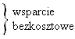
4. | Doradztwo zawodowe | 244 | 149
 |  |  |  | 2.489.571,00

Koszt przypadający na jednego uczestnika: 10.203,16zł.

W 2010r. przeprowadzona została ewaluacja projektu „Aktywność drogą do sukcesu”. Badanie ewaluacyjne obejmowało następujące zagadnienia:
- sposób rozpoznania rynku pracy oraz potrzeb i możliwości osób bezrobotnych,
- sposób doboru dostępnych instrumentów do warunków na lokalnym rynku pracy,
- cechy bezrobotnych brane pod uwagę przy kierowaniu go do skorzystania z danego instrumentu lub usługi rynku pracy, procedury stosowane przez doradców zawodowych przy kierowaniu bezrobotnego do danego instrumentu lub usługi,
- dostępne dane statystyczne na temat prowadzonych programów, informację o odsetku rezygnujących z udziału w programie i przyczynach.
Do badania ewaluacyjnego wykorzystano następujące techniki badawcze: analiza danych zastanych, wywiad indywidualny z koordynatorem projektu, wywiady telefoniczne z osobami, które zakończyły udział w projekcie zgodnie z zaplanowaną ścieżką. Badanie ewaluacyjne przeprowadziła zewnętrzna jednostka: IPC Consulting Agnieszka Kotlińska, ul. Kukuczki 11/4, 50-570 Wrocław. Badanie to wykazało, iż projekt wdrażany jest zgodnie z założeniami sformułowanymi w dokumentach programowych PO KL, jak również w lokalnych programach promocji zatrudnienia. Dodatkowo badanie wykazało bardzo wysoki stopień spełnienia oczekiwań jego uczestników, projekt pozytywnie wpłynął na sytuację badanych osób. Zgodnie
z wynikami ewaluacji projekt spełnił założenia, osiągnął wysokie wartości wskaźników,
a harmonogram realizacji i wykorzystanie środków przebiegło zgodnie z wnioskiem
o dofinansowaniem projektu. Ponadto został on wysoce pozytywnie oceniony przez Beneficjentów Ostatecznych.

2)
6.1.2 Tytuł Projektu „Pracujemy dla Ciebie – Kadra 2010”
Priorytet VI Rynek pracy otwarty dla wszystkich
Działanie 6.1: Poprawa dostępu do zatrudnienia oraz wspieranie aktywności zawodowej
w regionie
Poddziałanie 6.1.2: Wsparcie powiatowych i wojewódzkich urzędów pracy w realizacji zadań na rzecz aktywizacji zawodowej osób bezrobotnych w regionie
Okres realizacji projektu: 01.10.2009-31.12.2010
Wartość projektu ogółem – 88.200,00zł
z tego na rok 2010: 84.103,00
Liczba uczestników: 3 os. – 2 pośredników pracy, 1 doradca zawodowy
Celem ogólnym projektu było wsparcie Powiatowego Urzędu Pracy w realizacji zadań na rzecz aktywizacji osób bezrobotnych i przedsiębiorców przez upowszechnienie pośrednictwa pracy
i poradnictwa zawodowego. Projekt zakładał pozyskanie środków na wynagrodzenia i pochodne oraz dodatkowe wynagrodzenie roczne dla 2 pośredników pracy i doradcy zawodowego.

3)
6.1.2 Tytuł projektu: „Pracujemy dla Ciebie – Kadra 2013”
Priorytet VI Rynek pracy otwarty dla wszystkich
Działanie 6.1: Poprawa dostępu do zatrudnienia oraz wspieranie aktywności zawodowej w regionie
Poddziałanie 6.1.2: Wsparcie powiatowych i wojewódzkich urzędów pracy w realizacji zadań na rzecz aktywizacji zawodowej osób bezrobotnych w regionie
Okres realizacji: 01.01.2011-31.12.2013
Wartość projektu ogółem: 265455,00zł
Liczba uczestników projektu: 3 os. ( 2 pośredników pracy, 1 doradca zawodowy)

20 lipca 2010r. Urząd podpisał umowę na kontynuację projektu, który zakłada pozyskanie środków na wynagrodzenia i pochodne oraz dodatkowe wynagrodzenie roczne na lata
2011-2013.

- Pomoc państwa w spłacie niektórych kredytów mieszkaniowych.
W roku 2010 do Powiatowego Urzędu Pracy wpłynęły 4 wnioski od bezrobotnych
o przyznanie pomocy państwa w spłacie kredytu mieszkaniowego. Dwa wnioski rozpatrzono pozytywnie, 2 nie spełniały wymogów ustawy o pomocy państwa w spłacie kredytów mieszkaniowych (…) (Dz.U. z 2009r. Nr 115 poz. 964.)
Zostały wydane 2 decyzje na podstawie, których Bank Gospodarstwa Krajowego w Warszawie dokonuje spłaty kredytów mieszkaniowych zaciągniętych przez 2 osoby bezrobotne.
Pomoc jest przekazywana w ratach miesięcznych, nie wyższych niż 1200,00 zł na wskazany przez instytucję kredytującą rachunek. Liczba rat nie może być większa niż 12. Wysokość pomocy i terminy jej przekazywania określane są indywidualnie w decyzji na podstawie informacji zawartych we wniosku bezrobotnego.
Wnioski o przyznanie pomocy państwa w spłacie kredytów mieszkaniowych przyjmowane były do 31.12.2010r.

- Pozostała obsługa klientów PUP.

Usługi realizowane przez Referat Ewidencji i Świadczeń w 2010r. przedstawiały się następująco:

- Wydano 18 940 decyzji w toku postępowania administracyjnego
- Zaskarżono 6 decyzji do Organu II Instancji, z czego: 4 decyzje Organ II Instancji utrzymał w mocy a 2 decyzje Organ II Instancji uchylił i przekazał do ponownego rozpatrzenia
- Wydano 38 postanowień
- Wydano 1 495 informacji podatkowych PIT-11
- Wydano 1 097 zaświadczeń zarejestrowaniu
- Wydano 666 zaświadczeń o pobranych świadczeniach z tytułu bezrobocia
- Wydano 738 zaświadczeń o podleganiu ubezpieczeniu zdrowotnemu
- Wydano 47 zaświadczeń o nie figurowaniu w ewidencji
Łącznie w 2010 roku Urząd wydał 2 548 zaświadczeń.
Powiatowy Urząd Pracy w Grójcu w 2010 roku zarejestrował w Dzienniku Korespondencyjnym łącznie 17 640 pism wpływających i 10 023 przesyłek listowych zwykłych i poleconych.
W 2010 roku Powiatowy Urząd Pracy w Grójcu zarejestrował 17 509 oświadczeń o zamiarze powierzenia wykonywania pracy cudzoziemcom.
- Struktura wydatków.
Fundusz Pracy
W 2010 roku wydatkowano z Funduszu Pracy ogółem 18 072 690 zł 100%
w tym:
- wydatki na zasiłki dla bezrobotnych 5 085 905 zł 28,1%
- wydatki na aktywne formy przeciwdziałania bezrob. 12 615 904 zł 69,8%
- dodatki aktywizacyjne 52 754 zł 0,3%
- pozostałe wydatki 318 126 zł 2,8%

Wydatki na ubezpieczenie zdrowotne bezrobotnych bez prawa do zasiłku

W 2010 roku plan wydatków na ubezpieczenie zdrowotne dla bezrobotnych bez prawa
do zasiłku wynosił 1 717 680,00 zł
Przyznany limit środków finansowych pozwolił na terminowe uregulowanie składek na ubezpieczenie zdrowotne w 2010r..

- Obsługa informatyczna Urzędu.

Powiatowy Urząd Pracy w Grójcu w 2010 roku realizował zadania z zakresu przetwarzania danych i sprawdzania ich kompletności oraz zasilania danymi CBOP i KSMRP.
CBOP – Centralna Baza Ofert Pracy to dostępna przez internet ogólnokrajowa wyszukiwarka, której głównym zadaniem jest pomoc pracodawcom w pozyskiwaniu pracowników. CBOP umożliwia zebranie w jednym miejscu ofert ze wszystkich urzędów i jednostek publicznych oraz integrację z europejskim systemem doradztwa zawodowego i pośrednictwa pracy EURES.
W bazie znajduje się bardzo duża ilość ofert, które są na bieżąco aktualizowane, a te, które utraciły ważność automatycznie usuwane. Dostęp do bazy mają zarówno pracodawcy jak również osoby bezrobotne.
KSMRP – Krajowy System Monitorowania Rynku Pracy to hurtownia danych o rynku pracy. Gromadzone są w nim informacje z ponad 300 Powiatowych Urzędów Pracy w Polsce. Dane
te dotyczą m.in. osób bezrobotnych, wielkości wypłaconych świadczeń oraz innych wskaźników związanych z bezrobociem w Polsce. KSMRP umożliwia monitorowanie zjawisk zachodzących w obszarze rynku pracy, a także analizę obszaru biedy i bezrobocia.
Zbierane są w nim dane ze wszystkich systemów informatycznych wykorzystywanych dotychczas w powiatowych urzędach pracy (SI PULS, BEZROBOTNI, Rubikom+). W KSMRP zbierane i przetwarzane są dane o rynku pracy w zakresach tematycznych, takich jak: dane
o ofertach pracy, dane o osobach bezrobotnych i poszukujących pracy, dane o świadczeniach wypłaconych beneficjentowi RP, dane finansowe: wpływy i wydatki z budżetu oraz funduszy celowych (po określeniu planu źródeł finansowania), przedłożone propozycje pracy, szkolenia
i inne formy aktywizacji bezrobotnego, zdarzenia w historii bezrobotnego i poszukującego pracy rejestrowane przez Urząd Pracy.
W 2010 roku Powiatowy Urząd Pracy w Grójcu rozpoczął wdrażanie nowego systemu informatycznego SYRIUSZ^{STD}. Zmiana systemu informatycznego w Urzędzie podyktowana była wymogiem ujednolicenia oprogramowania we wszystkich Urzędach Pracy w kraju. Od sierpnia Urząd działa w systemie informatycznym „Syriusz”, a dotychczasowe oprogramowanie BEZROBOTNI służy nadal pracownikom do celów archiwalnych. Wdrożenie systemu informatycznego oraz działającego od roku ubiegłego kolejkowego systemu obsługi klienta znacznie usprawniły proces obsługi osób bezrobotnych i pracodawców.
W celu poprawy bezpieczeństwa przetwarzania danych osobowych Powiatowy Urząd Pracy w Grójcu w 2010 roku przeprowadził audyt informatyczny, wykonany przez wyspecjalizowaną firmę zewnętrzną i uzyskał certyfikat legalności oprogramowania „Microsoft License Management Program” oraz opracował i wdrożył „Politykę zarządzania oprogramowaniem”.
W celu usprawnienia wypłaty należnych świadczeń pieniężnych osobom bezrobotnym Powiatowy Urząd Pracy w Grójcu w 2010 roku zawarł umowę z Bankiem Spółdzielczym
w Grójcu przy ul. Jatkowej 3, dotyczącą przekazywania świadczeń za pomocą Elektronicznego Systemu Bankowego.
Ponadto w roku ubiegłym Powiatowy Urząd Pracy w Grójcu unowocześnił stronę internetową www.pupgrojec.pl, która umożliwia łatwy dostęp do wszelkich niezbędnych informacji dla osób bezrobotnych i pracodawców, oraz stosownych druków zarówno dla osób bezrobotnych
i pracodawców, jak również uzyskać dane statystyczne na temat bezrobocia z terenu powiatu grójeckiego.

- Warunki pracy

W 2010r. Powiatowy Urząd Pracy wyposażył archiwum zakładowe w regały archiwalne przesuwne o łącznej wartości 34111,20 zł.

W archiwum zakładowym mieszczą się:

- akta kat. A – 2,5 m.

- akta kat. B – 54,5 m.

- dokumentacja osób bezrobotnych – 290,5 m.

W celu prawidłowej realizacji standardów usług rynku pracy Urząd wyposażył Salę Lidera Klubu Pracy w meble o łącznej wartości 7716,26.

W obecnej chwili z zajęć aktywizacyjnych może korzystać jednorazowo 20 osób bezrobotnych.

- Zatrudnienie w PUP.

W Powiatowym Urzędzie Pracy wg stanu na koniec okresu sprawozdawczego zatrudnionych ogółem było 34 osoby,
z czego:
w ramach środków FP – 15 osób
w ramach środków EFS – 3 osoby
w tym:
na urlopach wychowawczych – 1 osoba

Struktura zatrudnienia w PUP Grójec na dzień 31.12.2010r.
(bez osób na urlopach wychowawczych)

Zatrudnieni według płci
Płeć |  |  | Zatrudnieni ogółem |  | %
Kobiety |  |  | 29 |  | 88
Mężczyźni |  |  | 4 |  | 12
Zatrudnieni według poziomu wykształcenia
Wykształcenie |  |  | Zatrudnieni ogółem |  | %
wyższym |  |  | 20 |  | 61
policealnym i średnim zawod. |  |  | 8 |  | 24
średnim ogólnokształcącym |  |  | 4 |  | 12
zasadniczym zawodowym |  |  | 1 |  | 3
gimnazjalnym i poniżej |  |  | 0 |  | 0
Zatrudnieni według wieku
Wiek |  |  | Zatrudnieni ogółem |  | %
24 i mniej |  |  | 6 |  | 18
25-34 |  |  | 11 |  | 34
35-44 |  |  | 4 |  | 12
45-54 |  |  | 10 |  | 30
55 i więcej |  |  | 2 |  | 6
Zatrudnieni według stażu pracy w publicznych służbach zatrudnienia
Staż pracy w służbach zatrudnienia |  |  | Zatrudnieni ogółem |  | %
do 1 roku |  |  | 5 |  | 15
1-5 |  |  | 13 |  | 38
5-10 |  |  | 4 |  | 13
10-20 |  |  | 11 |  | 34
20 lat i więcej |  |  | 0 |  | 0

W Powiatowym Urzędzie Pracy wg stanu na koniec okresu sprawozdawczego zatrudnionych ogółem było 34 osoby.
Zatrudnienie w poszczególnych Referatach:
- Aktywizacji Rynku Pracy – 4 osoby, co stanowi 12% oraz 2 osoby w ramach stażu;
- Centrum Aktywizacji Zawodowej – 9 osób, co stanowi 26% oraz 1 osoba w ramach stażu;
- Ewidencji i Świadczeń – 8 osób, co stanowi 24% oraz 1 osoba w ramach stażu;
- Organizacyjno – Administracyjny – 7 osób, co stanowi 20%; oraz 2 osoby
w ramach stażu,
- Finansowo – Księgowy – 4 osoby, co stanowi 12%;
- Pozostali pracownicy – 2 osoby, co stanowi 6%

Liczba osób przyjętych do pracy – 6 osób.
Liczba osób zwolnionych z pracy – 4 osoby.

WNIOSKI

W obszarze bezrobocia na terenie Powiatu Grójeckiego na koniec 2010 roku obserwuje się:

- Rok 2010 zaznaczył się stałym wzrostem rejestrujących się osób bezrobotnych.
- Stopa bezrobocia przez cały 2010 rok utrzymywała się na stałym poziomie 7,6 – 7,7%. W miesiącu grudniu 2010r. wyniosła 7,6%.
- Wśród 4 796 osób zarejestrowanych w 2010 roku najliczniejszą grupę 73,5% ogółu (3 524os.) stanowili bezrobotni rejestrujący się po raz kolejny, a 26,5% (1 272os.) osoby rejestrujące się po raz pierwszy.
- Na koniec grudnia 2010 roku najliczniejszą grupę wśród zarejestrowanych osób stanowili bezrobotni:
- zamieszkali na wsi – 1 958 osób, tj. 58,8%
- osoby z wykształceniem gimnazjalnym i poniżej – 1 073 osoby, tj. 32,2 %
- bez stażu pracy – 989 osób, tj. 29,7%
- w wieku od 25 – 34 lat – 903 osoby, tj. 27,1 %
- pozostający bez pracy od 1 – 3 m – cy – 663 osoby, tj. 20%
- W 2010 roku 4 728 osób zostało wyłączonych z rejestru osób bezrobotnych.
47% - 2 225 osób wyrejestrowanych zostało z powodu podjęcia pracy.
- Średnio 40% osób zrejestrowanych posiadało w 2010 roku prawo do zasiłku.
- Pozyskano o 360 oferty pracy więcej niż w roku 2009, wzrost o 24,3%.
- W roku 2010 wydatkowano na aktywizację bezrobotnych 12 626 800,00zł.,
tj. o 41,3% więcej środków Funduszu Pracy niż w roku 2009.
- Zaktywizowano 1 643 osoby bezrobotne, tj. o 89 osób więcej niż w roku ubiegłym. Średni koszt aktywizacji kształtował się na 7 685,00 zł. i był wyższy niż koszt aktywizacji w roku 2009 o ok. 2 000,00 zł.
- W 2010 roku Urząd realizował 2 projekty współfinansowane z Europejskiego Funduszu Społecznego w ramach następujących działań:
- 6.1.3 – na kwotę 2 499 100,00 zł. – wsparciem objęto 244 osoby bezrobotne;
- 6.1.2 – na kwotę 84 103,00 zł. – wsparciem objęto 2 pośredników pracy
i 1 doradcę zawodowego.
- W roku 2010 pozyskano z rezerwy Ministra kwotę 3 200 000,00 zł., z tego:
- na realizację programu aktywizującego młodzież do 30 roku życia – 3 000 000,00 zł. – wsparciem objęto 384 osoby do 30 roku życia,
- 200 000,00 zł. na aktywizację osób będących w szczególnej sytuacji na rynku pracy – art. 49 ustawy o promocji zatrudnienia i instytucjach rynku pracy – wsparciem objęto 131 osób bezrobotnych.
- W 2010 roku z usług doradców zawodowych skorzystało o 333 osoby (33%) więcej niż w roku ubiegłym. Szczególnie dużym zainteresowaniem cieszyły się wizyty
w ramach spotkań indywidualnych (46%- 414 osób, wzrost do roku 2009).
- Ponad połowa klientów indywidualnego poradnictwa zawodowego to kobiety zamieszkałe na wsi, zarejestrowane w urzędzie do 6 m-cy.
- W spotkaniach grupowych najczęściej uczestniczyli mężczyźni, mieszkańcy wsi, zarejestrowani powyżej 12 m-cy.
- W 2010 roku wzrosła o 78% (369 os.) w stosunku do roku ubiegłego liczba klientów, którym udzielono wsparcia przy opracowywaniu IPD.
- Zwiększyła się także efektywność poradnictwa zawodowego. W 2010 roku po skorzystaniu ze wsparcia doradcy zawodowego podjęło pracę o 60% (207 osób) więcej niż w roku ubiegłym.
- W 2010 roku uczestniczyło w spotkaniach w ramach preorientacji zawodowej o 14% - 60 uczniów szkół ponadgimnazjalnych więcej niż w roku poprzednim.
- W 2010 roku Pup przeprowadził audyt legalności oprogramowania i uzyskał certyfikat firmy Microsoft.
- Od sierpnia 2010r. Urząd pracuje w systemie informatycznym Syriusz ^{STD}.

Efektywność szkoleń uwzględnia podjęcie pracy, które nastąpiło nie później niż 3 miesiące od ukończenia szkolenia.

